TRABAJO DE HISTORIA NAVAL APLICADA II
"GUERRA DEL PACÍFICO: OPERACIONES NAVALES DESPUÉS DE LA TOMA DEL MORRO DE ARICA"

CADETE: JOAQUÍN PORTALUPPI,
SEBASTIAN OLIVA
CURSO:3°Cepo
AÑO: 2025
GUERRA DEL PACÍFICO: OPERACIONES NAVALES DESPUÉS DE LA TOMA DEL MORRO DE ARICA
- SITUACIÓN HISTÓRICA
La Guerra del Pacífico (1879-1884) marcó un punto de inflexión en la historia naval de Chile y Sudamérica. Durante este periodo, diversas acciones marcaron el transcurso de la guerra, uno de ellos es la captura del monitor “Huáscar” el que permitió a chile gozar con el control marítimo, gracias a esto, se pudo tomar el dominio de la región de Tarapacá.
Posterior a ello, era de vital importancia estratégica tener bajo control chileno las ciudades de Arica y Tacna, para ello, se realizaría un bloqueo en la ciudad de Arica, donde el 27 de febrero de 1880, se enfrentaría en combate el monitor peruano “Manco Cápac” y el monitor “Huáscar”, con este último el más afectado y con la muerte de su comandante el capitán de fragata Manuel Thomson Porto Mariño, sumado a esto, la posibilidad de controlar un puerto en el sur peruano, dejar a Bolivia sin litoral y diezmar al ejército peruano provocaron que las autoridades chilenas dispusieron el control de Arica , efectuándose el 7 de junio de 1880.
Con la destrucción de la flota peruana en la Batalla de Angamos y la captura del “Huáscar”, la Armada de Chile obtuvo el control del mar, lo que garantizó el transporte seguro de tropas y pertrechos, asegurando las líneas de comunicación marítimas necesarias para sostener la ofensiva terrestre.
- DESARROLLO
Bloqueo del Callao
La estrategia naval chilena tras la toma de Arica se centró en el ejercicio del control del mar para impedir el reabastecimiento peruano y facilitar el desembarco de las fuerzas expedicionarias. En este contexto, el contralmirante Galvarino Riveros ordenaría el bloqueo del Callao, el puerto más importante del Perú, este bloqueo estuvo activo desde el 10 de abril de 1880 hasta el 17 de enero de 1881, finalizando con el hundimiento de las fuerzas navales peruanas. Este bloqueo, aplicado mediante el patrullaje constante y donde vieron acción el Blindado “Blanco Encalada”, Blindado “Cochrane” y como novedad el uso constante de torpederas como la “Guacolda”, “fresia” y “Janequeo”, naves rápidas y versátiles que le permitieron mantener una presión constante en el puerto peruano y eludir a las baterías allí presentes, esto aseguró la interrupción de las líneas de abastecimiento enemigas, siendo la interrupción de envío de cargas de contrabando desde Panamá, por el transporte artillado “Amazonas”, clave para asfixiar a las tropas peruanas.
Hundimiento de la Covadonga
La goleta “Covadonga” yacía en la bahía de Chancay un 13 de septiembre de 1880 con la misión de bombardear líneas ferroviarias peruanas, cuando se dejó ver una pequeña lancha bellamente adornada con provisiones y materiales, sin embargo, todo esto resultaba en una trampa de la marina peruana para hundir la goleta, al mando del ingeniero Manuel Cuadros Oyague se armó esta lancha con un torpedo el cual hizo explosión cuando los marinos chilenos intentaban izarla, debido a la explosión, la goleta se hundió en tan solo tres minutos.
Expedición de Lynch
Posterior a la toma del morro de Arica, Chile logró tomar el control total del territorio en el sur de Perú sumado al retiro de las tropas bolivianas, en este contexto, el en ese entonces, Capitán de Navío Patricio Lynch, plantea una expedición hacia el norte de Perú, todo esto con el fin de distraer al enemigo con el envío de tropas al norte, cortar líneas de comunicación y aprovisionamiento terrestre y se agregaría el cobro de impuestos y comisiones de guerra a las empresas azucareras con el fin de “asfixiar” a los adinerados peruanos para presionar al gobierno contrincante y que sintieran las consecuencias de la guerra, durante la expedición, muchos ingenios no pagaron, principalmente por un decreto peruano que penaba el pago de la multa chilena y otros transfiriendo sus bienes hacia países poderosos neutrales como Inglaterra o Francia.
La expedición se llevaría a cabo y se embarcarían en el: 1900 soldados, 400 jinetes, 3 cañones Krupp de montaña, una sección del cuerpo de ingenieros y una ambulancia, que formarían una expedición de alrededor de 2.600 efectivos, estos serían transportados por los vapores “Copiapó” e “Itata”, el convoy sería escoltado por la corbeta “Chacabuco”. La expedición llegaría a los pueblos de Pisco e Ica, Chimbote o santa, Virú y moche, Trujillo o Huaraz y finalmente Paita y Piura, además de realizar operaciones terrestres, todas estas sin oposición alguna, dentro de estas destacan la liberación de esclavos chinos que trabajaban en los ingenios, mucho de los que se unieron a la guerra en agradecimiento a chile, debido a esto se nombraría a Lynch como el “príncipe rojo”, al finalizar la expedición terminaría recalando en Arica el 11 de noviembre.
Desembarco en Curayaco
El desembarco en Curayaco, entre el 22 y 26 de diciembre de 1880, representó una operación anfibia ejecutada con una óptima coordinación entre el poder naval y terrestre chileno. La Armada de Chile, tras consolidar el control del mar y ejercer la supremacía naval mediante un bloqueo efectivo, permitió el transporte y despliegue estratégico de 19.000 soldados, junto con artillería y caballería, asegurando una cabeza de playa sin oposición. La correcta selección del punto de desembarco, en lugar de Chilca, demostró un uso eficiente de la movilidad estratégica, evitando un posible enfrentamiento prematuro. Escoltados por buques de guerra como el transporte artillado "Angamos" y la corbeta "O'Higgins", los convoyes aseguraron la integridad de la línea de comunicaciones marítimas, facilitando el flujo logístico necesario para sostener la campaña terrestre. Esta maniobra, clave en la proyección del poder naval, permitió el aseguramiento del litoral enemigo y la posterior junta de las fuerzas expedicionarias en su avance hacia Lima.
Posterior a esto, las fuerzas navales chilenas vieron acción el 13 de enero de 1881 en chorrillos, durante la mañana de ese día, en apoyo al ejército, se intentó realizar fuego de apoyo naval que se vio restringido debido a la cercanía con las tropas chilenas, después, durante la tarde de ese mismo día, las fuerzas peruanas rompieron la tregua cañoneando a las fuerzas navales y terrestres, en consecuencia, las naves chilenas respondieron con un bombardeo de casi 300 tiros hasta que las tropas peruanas se retiraran, después de esta acción la armada navegaría hacia el callao donde la marina peruana terminaría de hundir sus buques para evitar ser capturados por las fuerzas chilenas.
- COMENTARIO PERSONAL
Tras la toma del Morro de Arica el 7 de junio de 1880 y con ello, el fin de la campaña de Arica y Parinacota, Chile consolidó su dominio terrestre en el sur del Perú, permitiendo que la Armada chilena enfocara todo su esfuerzo en la proyección del poder naval y terrestre para la campaña final contra Lima. Las operaciones navales tras la toma del Morro, fueron un ejemplo práctico de la aplicación de los principios fundamentales de la guerra naval. El dominio del mar permitió la proyección del poder militar y aseguró el éxito de la ofensiva terrestre contra Lima. La interdicción marítima y el bloqueo naval fueron herramientas decisivas en la guerra, demostrando que la estrategia naval bien ejecutada puede ser un factor determinante en el desenlace de un conflicto.
Respecto a el hundimiento de la Covadonga supuso un golpe a la movilidad naval y a la capacidad operativa de Chile en la región, debilitando, no en gran medida, su labor de oposición marítima y exponiendo fallas en la seguridad naval. Esto dejó en evidencia que, aun con el dominio del mar, la guerra exigía un control riguroso de la zona de operaciones y un reconocimiento táctico meticuloso para evitar que el exceso de confianza cobrara más pérdidas.
El poder naval chileno no solo se limitó al bloqueo, sino que también facilitó la proyección del poder militar mediante fuego de apoyo naval y operaciones anfibias. La movilidad de la escuadra permitió ejecutar maniobras estratégicas que debilitaron la capacidad defensiva del enemigo. El bombardeo de Chorrillos y Miraflores, realizado en enero de 1881, fue un ejemplo claro de la aplicación del principio de acción ofensiva, cuyo objetivo fue apoyar el avance del Ejército de Chile en su camino hacia Lima. Esta operación contribuyó significativamente a la desmoralización de las fuerzas peruanas y la caída definitiva de su capital.
Desde una perspectiva operativa, la Armada de Chile demostró una conducción táctica y estratégica eficaz, por ejemplo, durante la expedición de Lynch, se aplicaron los principios de la sorpresa, seguridad y movilidad con gran efectividad, por otro lado, esta expedición trajo consigo un importante beneficio económico a Chile, además de consolidar el control marítimo y frenar cualquier intento del Perú de fortalecerse desde el norte, gracias a esta expedición, el ejército peruano se centraría en la protección de lima y el callao y las fuerzas chilenas estarían listas y en condiciones de dar el golpe final en la guerra.
Finalmente, la capacidad de adaptación y la iniciativa de la escuadra fueron clave para consolidar la victoria final, evidenciando la importancia del poder naval en la historia militar de Chile. La aplicación efectiva del principio de acción ofensiva y el control de las líneas de comunicación marítima reflejaron la importancia del dominio naval para garantizar la supremacía militar en un conflicto de gran escala.

- ANEXOS
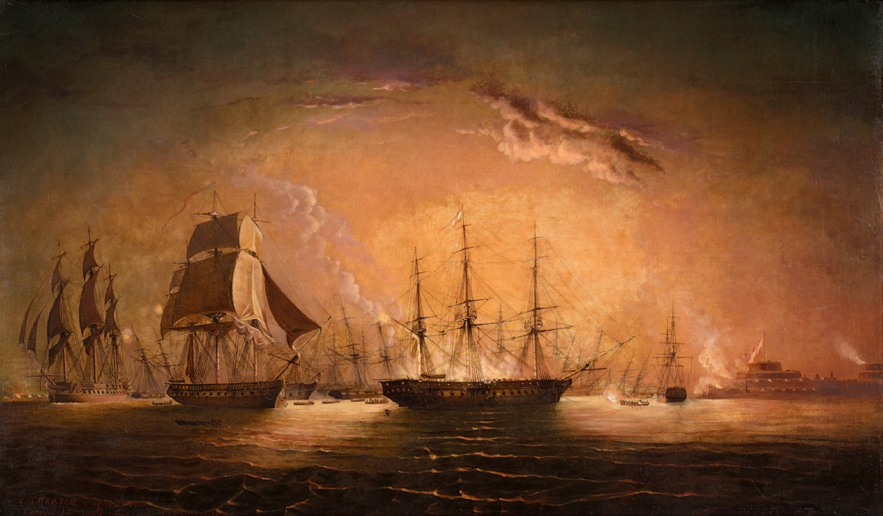
Bloqueo del puerto de Arica, 1880.
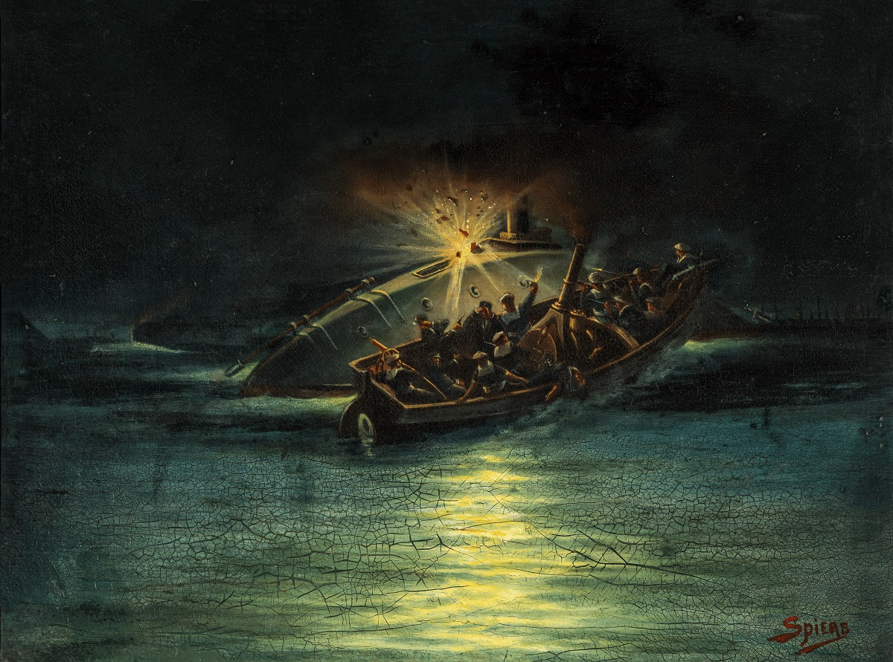
Hundimiento de la Covagonda, 1880.
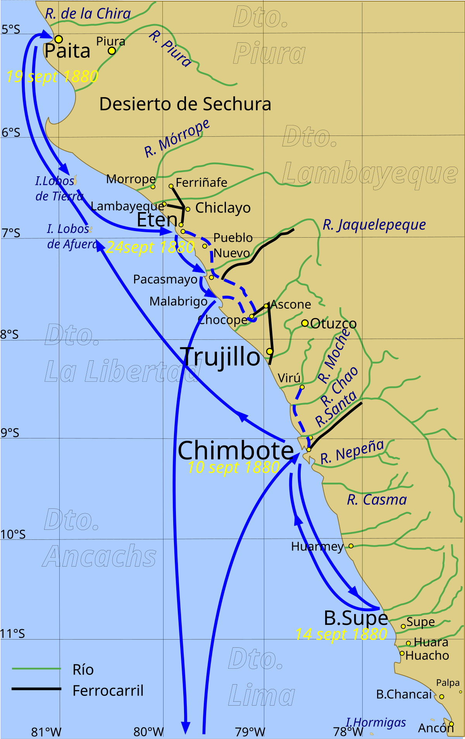
Gráfico de la expedición de Lynch, 1880.
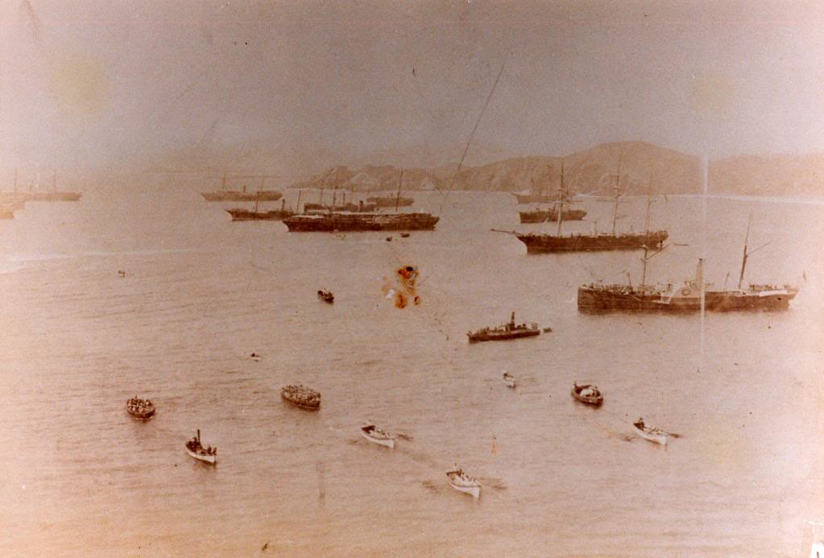
Desembarco en Curayaco, 1880.

BIBLIOGRAFÍA
- Apuntes de Historia Naval, Tomo I.
- Fundamentos de Guerra Naval.
- https://www.historianaval.cl/publico/publicacion_archivo/publicaciones/19_10.pdf
- https://www.historianaval.cl/publico/publicacion_archivo/publicaciones/58_1.pdf
- https://www.cervantesvirtual.com/obra-visor/almirante-patricio-lynch-solo-de-zaldivar--0/html/ff78b792-82b1-11df-acc7-002185ce6064_2.html
- https://cehmp.wordpress.com/2021/09/13/efemerides-13-de-setiembre-de-1880-hundimiento-de-la-covadonga-en-chancay-guerra-con-chile/
- https://www.infobae.com/peru/2024/09/15/bote-bomba-la-ingeniosa-trampa-de-los-peruanos-que-hundio-a-un-buque-chileno-en-la-guerra-del-pacifico/

